广东医科大学附属医院城月医院2022年人才招聘公告
广东医科大学附属医院 2022-02-26 22:19
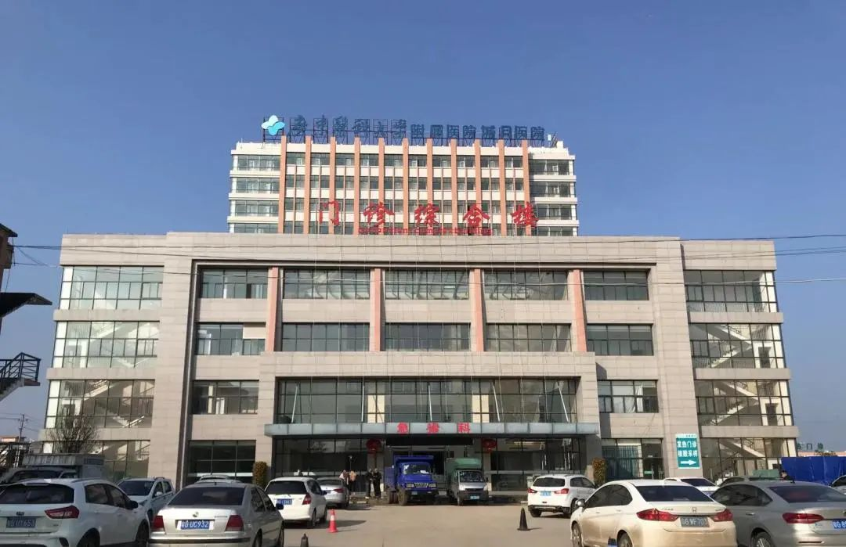
广东医科大学附属医院城月医院（遂溪县第二人民医院）是一所集医疗、教学、康复、预防、保健、公共卫生服务于一体的二级综合性医院。医院始创于1951年，2017年按照中共广东省委、广东省人民政府的决策部署，政府投资扩建、升级为遂溪县第二人民医院。2020年8月遂溪县人民政府与广东医科大学附属医院签订托管合作协议，医院交由广东医科大学附属医院全面托管，并增名为广东医科大学附属医院城月医院。新院区坐落于遂溪县城月镇，毗邻207国道和沈海高速，按二级综合医院标准建设，核定床位500张，占地面积约65亩，总建筑面积约38000平方米，包含门（急）诊综合楼、住院综合楼、行政综合楼及地下停车场等配套设施。
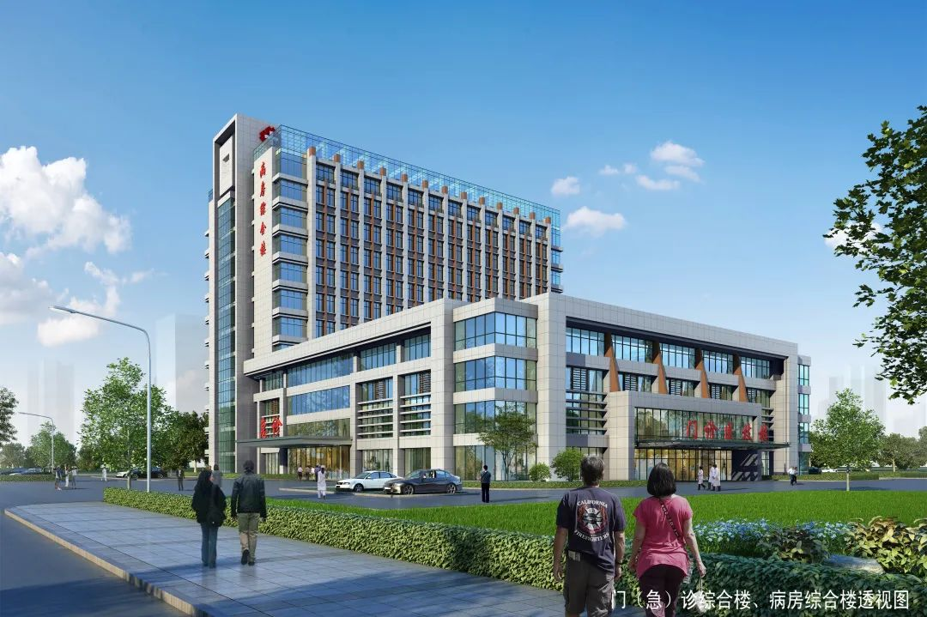
医院现有在职员工222人，其中卫生技术人员180人，包括正高职称1人，副高职称9人，中级职称17人，初级职称134人，本科学历77人；开设内、外、妇、儿、中医、康复等临床科室和检验、超声、影像等医技科室，作为广东医科大学附属医院的科室延伸，与附属医院相应科室实行统一化管理；配置有西门子64排CT、DR、全自动生化分析仪、电子胃肠镜、腹腔镜等120多种先进的医疗设备。
未来，医院将依托广东医科大学附属医院高水平的管理理念、管理方法、人才资源、技术资源，全面加强医院内涵建设，快速提升医院综合实力、区域竞争力和社会影响力，力争五年内达到二级甲等综合医院水平。

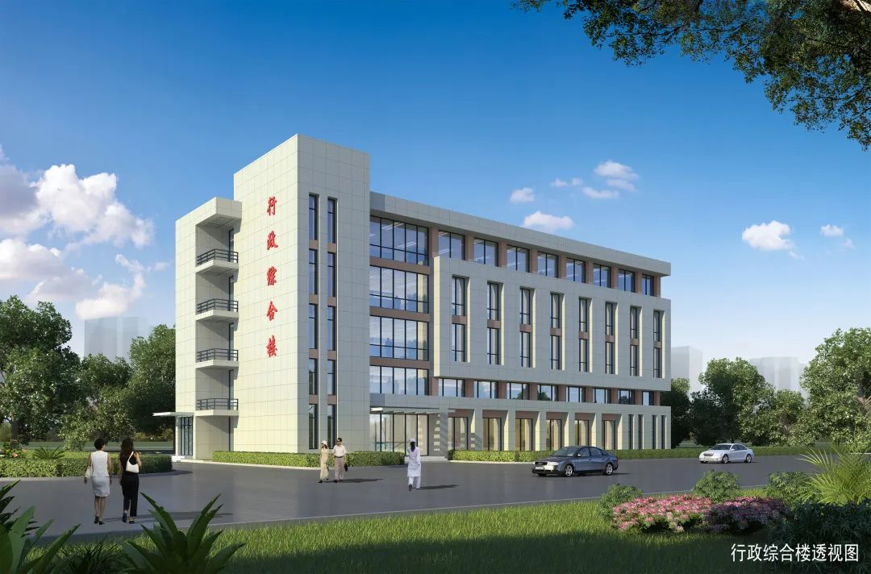
2022年人才招聘 2022·Recruit
根据医院业务发展需要和2022年各科室人员的需求，经医院研究，决定公开招聘专业技术人员，具体如下:

一、招聘计划
（一）2022年高层次人才招聘计划及待遇（常年接受报名）
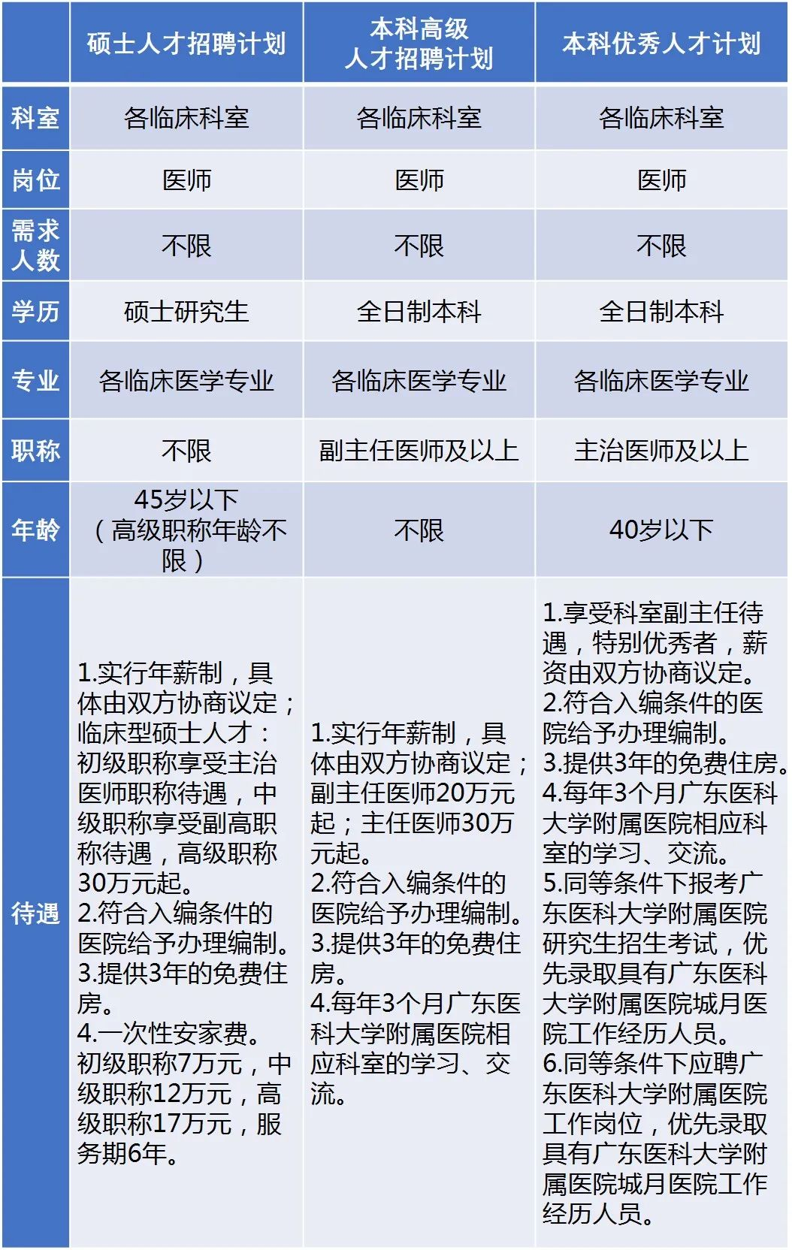
（二）2022年专业技术人员招聘计划
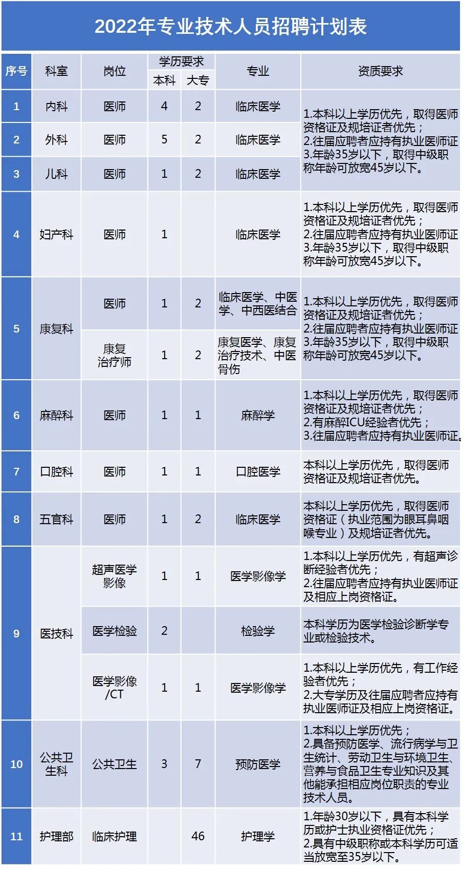
二、招聘的基本统一要求：
（一）遵守宪法和法律，思想端正，无犯罪记录。涉嫌违法违纪，正在接受审查尚未做出结论的，或有其它不符合事业单位招聘条件的人员，不接受其报名。应届毕业生在校期间无记过处分及不良记录。
（二）未违反计划生育政策。
（三）身体健康，具备正常履行职责的身体条件。
（四）应聘人员所学专业、资质要求等必须与应聘岗位对口。
（五）学历、学位：硕士人才应具有国家承认的学位，本科高级人才、本科优秀人才应具有国家全日制学历和学位。

三、报名办法
（一）报名方式
报名方式一：发送电子版应聘材料至邮箱cywsy001@163.com。
报名方式二：现场报名，地址：遂溪县城月镇城月大道8号，广东医科大学附属医院城月医院人事科（门诊楼三楼）。
联系电话：0759-7882586，联系人：周老师
（二）报名材料：报名应聘者需提供以下材料的电子扫描件并以邮件发送至接收邮箱，邮件主题：应聘专业+名字+学历。
1.《广东医科大学附属医院城月医院公开招聘人员报名表》（附件，必须填写）
2.个人简历（必须提供）
3.身份证（必须提供）
4.应届毕业生就业推荐表、学校成绩单、学生证（应届生必须提供）
5.有工作经历者提供工作证及本人在现单位综合考评证明等材料(必须提供)
6.各层次学历、学位证（必须提供）
7.英语四、六级合格证书
8.获奖证书
9.其他有关证书
10.学信网生成的学籍学历、学位认证报告
11.近期免冠一寸照片一张（必须提供）
（三）资格审查
医院根据招聘条件审核应聘者的报名资格，经资格审查合格者，医院通知面试时间、地点，不合格者不再另行通知。

四、考核办法
（一）由人事科统一组织考核，相关业务部门协助。
（二）具体考核时间、地点另行通知。
（三）根据考核、面试成绩择优聘用。拟聘用人员名单将在广东医科大学附属医院网站上公布。

五、其他事项
（一）所有人员的学历、学位必须通过国家教育部认证。
（二）应聘者应符合公布岗位的资格条件，报名时提供的有关材料必须真实、准确，如有不符或弄虛作假的，一律取消应聘资格和成绩，已签订的协议无效。
（三）招考公告及相关信息可登陆广东医科大学附属医院网站或广东医科大学附属医院城月医院公众号查询。

招聘工作联系电话：
0759-7882586（人事科）
招聘工作监督电话：
0759-7883786（院办公室）

附件：应聘报名表

广东医科大学附属医院城月医院
2022年2月25日

广东医科大学附属医院城月医院公开招聘人员报名表
应聘单位： 应聘岗位：
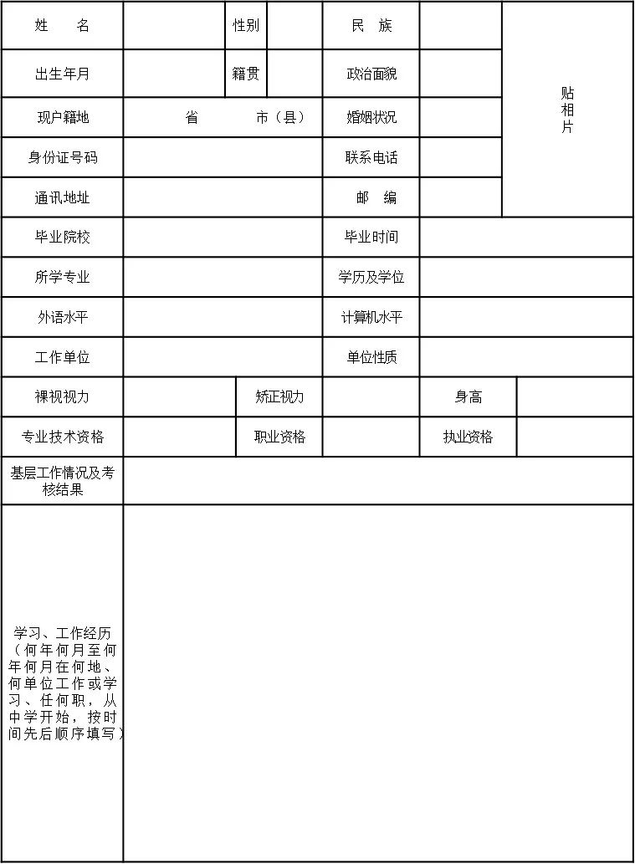
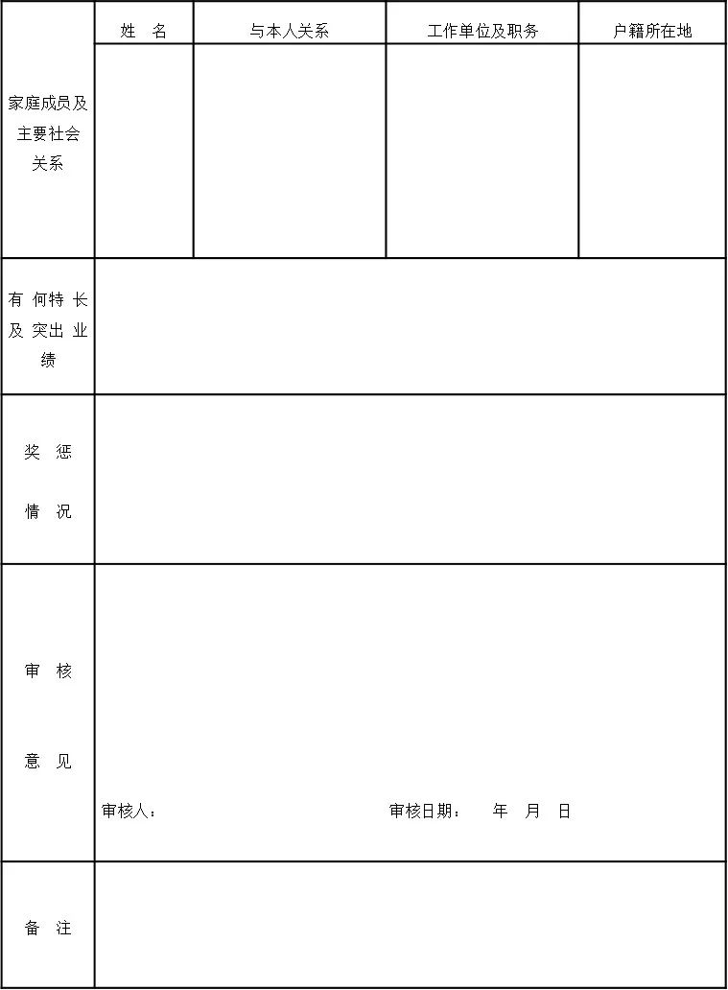
说明：1、此表用蓝黑色钢笔填写，字迹要清楚；
2、此表须如实填写，经审核发现与事实不符的，责任自负。
3、应聘岗位必须填写，且应符合公布岗位的资格条件。

